Tesztdokumentáció

Ez a dokumentáció a BMI komponens tesztelését mutatja be. A BMI kalkulátor egy webes alkalmazás része, amely lehetővé teszi a felhasználók számára, hogy testtömeg-indexüket kiszámítsák a magasságuk és testsúlyuk megadásával. A cél az volt, hogy ellenőrizzük a komponens megbízhatóságát, hibakezelését és funkcionalitását valós felhasználói interakciók során. A tesztelési folyamat során különféle szcenáriókat követtünk, amelyek lefedik az alapvető funkciókat és a hibás működési lehetőségeket is.

1. Tesztcél
A BMI komponens célja, hogy a felhasználó által megadott magasság és súly alapján kiszámítsa a BMI értéket, és annak megfelelően kategorizálja az eredményt (pl. alultáplált, normál súlyú, túlsúlyos stb.). A komponens továbbá tartalmaz egy felhasználói űrlapot, amely lehetővé teszi az adatok bevitelét, valamint két gombot: a „Számítás” és a „Törlés” gombokat. A tesztek célja annak igazolása, hogy ezek az elemek helyesen működnek és kezelik az érvényes, illetve érvénytelen adatbevitelek eseteit.

2. Tesztelési Forgatókönyvek

2.1. Az űrlap megfelelő megjelenítése

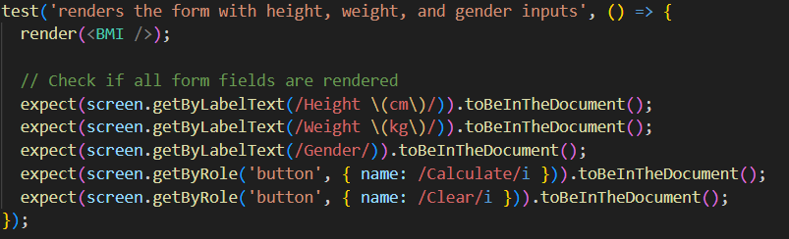
A teszt célja annak ellenőrzése, hogy a felhasználói felületen minden szükséges űrlapmező és funkció megfelelően jelenik-e meg. A teszt során azt vizsgáltuk, hogy a magasságot, súlyt és nemet megadó mezők, valamint a „Számítás” és „Törlés” gombok láthatók-e. Ezen elemek megléte kulcsfontosságú a komponens használhatósága szempontjából.

2.2. A BMI kiszámítása érvényes adatbevitel esetén

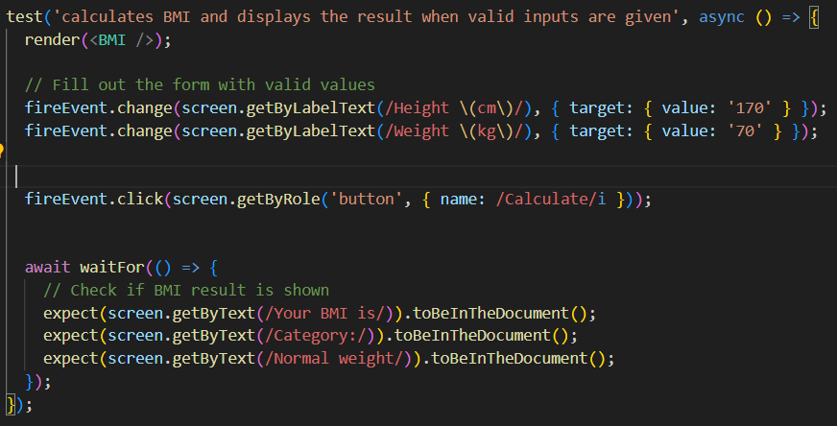
Ez a teszteset azt vizsgálja, hogy a komponens megfelelően számítja-e ki a BMI értéket, ha a felhasználó érvényes adatokat ad meg. Például 170 cm magasság és 70 kg súly esetén a várt BMI érték kb. 24,22, amely a „normál súly” kategóriába esik. A teszt elvárása, hogy ez az érték pontosan megjelenjen, és a kategorizálás is helyes legyen.

2.3. Hibás adatbevitel kezelése

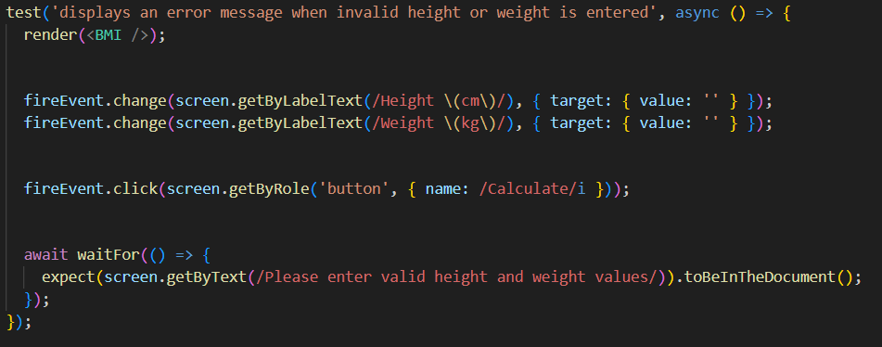
A felhasználók gyakran hibázhatnak az adatok megadása során. Ebben a forgatókönyvben azt ellenőriztük, hogy a rendszer hogyan reagál, ha például a magasság vagy a súly mezők üresek, esetleg érvénytelen adatot tartalmaznak. A komponensnek ilyenkor hibaüzenetet kell megjelenítenie, és nem szabad BMI értéket számolnia.

2.4. Az űrlap törlése

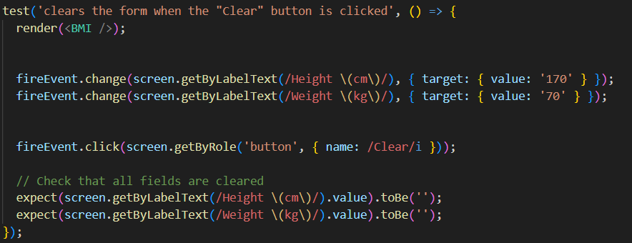
Ez a teszt arra fókuszál, hogy a 'Törlés' gomb funkciója megfelelően működik-e. A gomb megnyomásakor az űrlapnak minden mezőt alaphelyzetbe kell állítania. Ez különösen fontos, ha a felhasználó új számítást szeretne végezni az előző adatok törlésével.

3. Teszteredmények

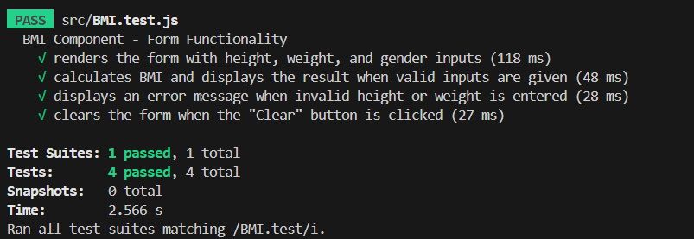
A tesztek során minden funkció megfelelően működött. Az alábbiakban röviden összefoglaljuk az egyes tesztek eredményét:
• Az űrlap minden eleme megjelent és használható volt.
• A BMI számítása pontos eredményt adott, helyes kategóriával.
• A hibás adatbevitel esetén megfelelő hibaüzenet jelent meg.
• A 'Törlés' gomb törölte az adatokat és visszaállította az űrlapot.

4. Következtetések
A tesztelési folyamat során megbizonyosodtunk arról, hogy a BMI komponens stabilan és hibamentesen működik. A leggyakoribb felhasználói interakciókat sikeresen kezelte, beleértve a számítást, hibaellenőrzést és az adatok törlését. Ezek az eredmények azt mutatják, hogy a komponens készen áll az éles környezetben való használatra.

